“ El CUERPO DE ADENTRO. Un cuerpo desfigurado y deformado, engañoso y desgastado, meticulosamente diseccionado, dispuesto a ser descifrado en la intimidad de su morbidez. Dando lugar a una atmósfera que de otra forma no tendría existencia y sería simple acumulación. Para Castañeda la palabra vestigio y la posibilidad de narrar diversas historias develan una permanente relación con la vulnerabilidad y la precariedad humana.”

Esta mirada a la imagen del cuerpo, en lo clínico, lo quirúrgico, lo pornográfico y lo sexual, establece de manera clara la correlación entre anatomía y cuerpo, en la cual ese objeto bello que produce y entrega placer, llega a su fin como Cadáver. Así, en su trasiego va dejando huella, marca, vestigio; camino que, a mi modo de ver, logra aquí topografiar el artista, bajo un sistema de representación de planos acotados con diferentes formatos, tales como el collage, los objetos, la fotografía, el manejo de la luz con la que se generan atmósferas bajo cierta escenografía, e incluso la producción misma del mobiliario.
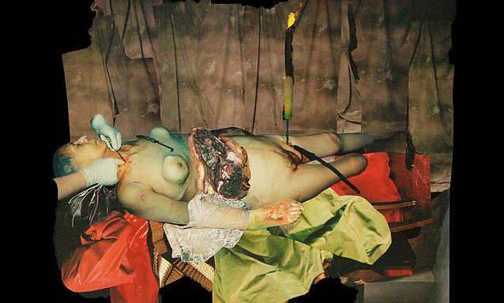

Aristóteles (384-322 a.C.), ya dejaba claramente establecido en su Metafísica la idea de que el saber técnico, como “arte” que es, a diferencia del saber que da la “experiencia”, es un conocimiento que averigua causas, que busca rastros: ...“Creemos, sin embargo, que el saber y el entender pertenecen más al arte que a la experiencia, y consideramos más sabios a los conocedores del arte que a los expertos... pues los expertos saben el qué, pero no el por qué. Aquellos, los sabios, en cambio, conocen el por qué y la causa”. Es evidente aquí la indicación Aristotélica; el “arte” es un saber hacer conociendo por qué este hacer lo que se está haciendo, sólo es posible cuando la inteligencia “del conocedor del arte”, tekhnítes cimienta su quehacer en juicios universales. Es bajo esa posibilidad que una forma de narrar diversas historias, devele una permanente relación con la vulnerabilidad y la precariedad humana, como bien lo explicita el artista en su instalación. “El cuerpo de adentro. Instalación con fajas y collages”.

Camino a oriente, los Vedas describen tres senderos fundamentales del Yoga que nos acercan a la anterior concepción de la Metafísica Aristotélica; éstos se evidencian en los senderos del Jñana y el Bhakti (de la Comprensión y el Amor) que han sido ampliamente documentados, pero el tercer sendero, el de la percepción, es menos conocido y explorado. El sendero de la percepción o la Vía de la Belleza es el camino del artista; es una senda a través de la cual se hace evidente y expreso, que la sustancia de toda percepción está hecha de Conciencia. Sin embargo, afirma Gadamer en las consideraciones sobre el miedo, que dicha percepción puede ser el miedo, miedo que confirma el pánico a la muerte, fenómeno que suele ser descrito por el psicóanalista o el psiquiatra, y hasta por un observador cualquiera, pues es una percepción de dolor ante la finitud, ante la precariedad humana, que constituye la agudización de un sentimiento consustancial a la vida humana, la angustia. El hombre se ve obligado a pensar y por esta razón se ocupa de la muerte. Cosa que sabe el ser humano desde tiempos inmemoriales.
Tras esta digresión, es sabido que todos los objetos aparentes están hechos de Conciencia. No es en un nivel relativo, que la función de todos los objetos es revelar esto; por ejemplo, el propósito de un caldero es hervir agua, no revelar la verdadera naturaleza de la experiencia. Sin embargo, hay una categoría de objetos, que son hechos específicamente con la intención de revelar la verdadera naturaleza de la conciencia y a tales objetos suele llamárseles “obra de arte”.
La función de las obras de arte no es simplemente señalar algo, sino en realidad revelar la verdadera naturaleza de la experiencia. Como decía Cézanne, "darnos una muestra de la eternidad".
Al igual que la palabra mística, o la palabra poética, los objetos del arte vienen impregnados de su origen: el Silencio, el Amor, y la Belleza, pero no sólo de su sinonimia sino de su complementariedad, que no es contraria a la “Angustia fundamental”, sino que, como decíamos, es consustancial a la vida de la que proceden y como tales, son tremendamente poderosos. Así, la Belleza es la experiencia a través de la cual llegamos a conocer, sentir o percibir que todas las cosas aparentes están hechas de eso que las conoce.
John Keats, el poeta inglés decía con razón que "La Belleza es verdad y la verdad Belleza". La experiencia de la Verdad y la Belleza son una y la misma experiencia. "Esto es todo lo que sabes en la tierra". La mente (que es la expresión de la Verdad) y el mundo (que es la expresión de la Belleza) son uno. Es decir, el "conocedor" aparente y lo aparentemente "conocido" son uno. Ya sea que lo reconozcamos o no, ésta es siempre nuestra experiencia. Como bien dice el poeta británico, "todo lo que sabes en la tierra", es el conocimiento de nuestro propio Ser en y como todas las cosas aparentes.
Los grandes artistas del pasado, de quienes Keats era uno, fueron tal vez los vehículos a través de los cuales este conocimiento fue comunicado con más fuerza a nuestra cultura, pero no es su única procedencia.
Este conocimiento experiencial de la verdadera naturaleza de la experiencia es de hecho conocido por todos, pero a veces parece ser olvidado. Sin embargo, nunca está lejos de la superficie, e incluso en “Un cuerpo desfigurado y deformado, engañoso y desgastado, meticulosamente diseccionado, dispuesto a ser descifrado en la intimidad de su morbidez”, como nos lo presenta Castañeda, muestra este mismo anhelo por el Amor y la Belleza, lo cual es simplemente una variación de nuestro anhelo de volver a la verdadera naturaleza de nuestro más íntimo ser.
Cuando este Amor, Belleza y Paz son aparentemente velados por la aparición de la entidad "yo", gritan aún más fuerte sus complementarios, el dolor y el sufrimiento. A nuestro alrededor, en nuestra cultura oímos permanentemente estos "llantos de amor" buscando totalmente desesperados en el lugar equivocado aquello que yace en el Corazón.
Esta lectura parece coincidir con Karl Rosenkranz, en su obra “la Estética de lo feo”, quien clasifica la fealdad en sus diferentes acepciones. En cierto modo, lo que Rosenkranz propone, es realizar una serie de clasificaciones en pro del artista, para que sepa qué temas pueden hacerlo caer en la fealdad. Y aunque asume, que pocos son los que se interesarían por representar lo feo, lo asqueroso, lo cierto es que como valor estético tiene su razón de ser. Dice que “las determinaciones abstractas de la ausencia de forma son válidas en general para todo lo que comúnmente se le designa como “asqueroso”. Lo clínico, lo quirúrgico, lo pornográfico, ¡Qué locura!, lo desgarrado o deforme, según los cánones convencionales, se les llama asqueroso, lo que no responde al canon lineal, a la tiranía del mercado, diría yo, eso es feo. Pero no nos olvidemos de que incluso la tendencia del mercado hacia lo feo, lo asqueroso, no está exenta de cierta tiranía también. Pero lo que es claro es que una forma novedosa o transgresora de mirar es evidentemente necesaria, es una lectura tal vez arriesgada e irreverente, pero está descubriendo otras formas de arte que van pidiendo paso desde hace tiempo.
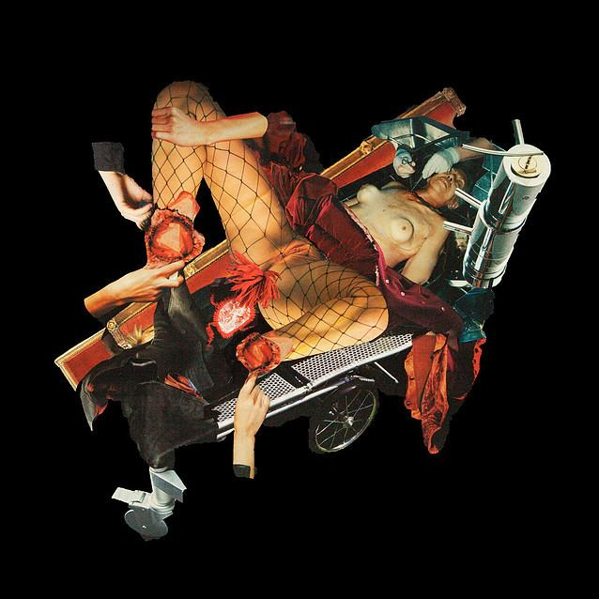
Al entrar al mundo narrativo de Castañeda, esto se descubre. La recepción estuvo a cargo de unos dibujos de Andrés Vesalio en escala 1:1, intervenidos por él, como preámbulo a las fajas de diferentes telas, brillos, tamaños y hasta olores; lo que recreó una nueva atmósfera, cuya posición para la lectura de la figura, de la imagen y de la visión de cuerpo, adquirió preponderancia sobre el lenguaje conceptual, o sobre una posible sucesión temporal de palabras o caracteres. Atmósfera de sinestesias, donde las imágenes se producen por el cruce de lo sensorial y lo anímico, permitiendo llegar el aroma que vivieran los artistas del renacimiento tales como Vesalio o Davinci; pioneros de los códices anatómicos, a quienes la no existencia del formol, ni de ningún medio para la preservación de los cadáveres, les obligara a disecar cadáveres en fresco o en algunos casos en estado de putrefacción; lo que llevó a escribir alguna vez a Leonardo: “... Y si estas cosas te interesan, se te presentará tal vez el inconveniente de las náuseas, y si estas no, acaso sí el miedo a encontrarte de noche con muertos desfigurados, diseccionados y de aspecto desagradable; y si nada de esto constituye un impedimento, entonces te faltará tal vez el dominio del dibujo” .
“El cuerpo de adentro” no solamente ausculta el cuerpo, sino esa dimensión preformativa del ser humano, ya que aquí se exhiben otras piezas que hablan de la vulnerabilidad del cuerpo, como cuerpo diseñado, cuestión tradicionalmente reducida al ámbito de la crítica de lo suntuario, que consiste en tomar al cuerpo humano comprendido bajo su estructura morfológica primaria, pero también como sistema sensitivo y de memoria vital, como el verdadero origen y fin de un proyecto de autodiseño. Lo anterior significa pensar el diseño del cuerpo como la herramienta óptima para crear las "situaciones" de lo humano, a su propia medida y, más importante aún, a la medida de sus aspiraciones. A partir de esta concepción, Andrea Saltzman invita a reformular los principios ideológicos y materiales de un quehacer que, lo advirtamos o no, impone las condiciones mismas de nuestro "ser en el mundo". “...a través del vestido se ha modelado históricamente el cuerpo en función de los rasgos característicos, las ideologías y los valores establecidos de una cultura”.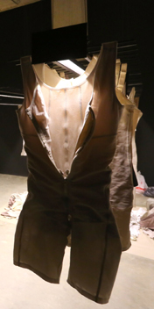
El uso del corset, que se convierte en una segunda piel, no estaba desligado de un pensamiento patriarcal propio de fines del siglo XIX y principios del XX. Las mujeres ayudadas de artefactos y accesorios, ad modum del polizón de la moda eduardiana y las fajas en la década de los 50, adecúan sus cuerpos a la usanza vestimentaria y a la silueta impuesta. Históricamente fue el corset el artefacto que como segunda piel modificó el cuerpo de la mujer de manera más drástica, con el motivo de alcanzar la silueta contoneada e impuesta por la moda imperante. El corset amoldaba la caja torácica, suprimía o resaltaba el busto y desplazaba el volumen del pecho bajo los brazos o hacia la espalda. Además, reformaba la línea de la cadera y aplanaba o redondeaba el abdomen. Así, la superficie, la piel y sus contornos se constituyen en el plano de contacto entre un objeto y su entorno. Es el envoltorio, la carcasa, el umbral que aísla o acerca, que permite ser visible o invisible, que pliega y despliega, es la manera como se participa del mundo y se es percibido en él.

Impenetrable, transparente, agresiva, receptiva, acogedora, fragmentada, pegajosa, seductora, impresionante, es la respuesta sensible a la interacción del cuerpo emocional y expresivo que somos. Pero experiencialmente ¿Dónde comienza nuestro cuerpo? ¿Dónde termina? ¿Dónde comienza el vestido? ¿Dónde termina nuestro cuerpo?, ¿Donde termina el vestido? ¿Dónde termina el espacio?, son preguntas que pretenden lanzarnos a la reflexión de nuestro cuerpo y sus límites; interrogante que parecen plantear las “Fajas recolectadas en mercados del centro de Bogotá, bajo la serie de collages 2014 / 2016”. ¿Es realmente el límite del cuerpo esa membrana, la piel orgánica que lo envuelve, o es posible pensarlo como aquello que se expande, que llena el espacio con su exuberancia, sus humores, sus fluidos y sus sentidos?.
Al delinear el borde del cuerpo, se reconoce un contorno que enmarca la anatomía y es precisamente esa mancha con forma humana, esa porción de vacío que encierra, la que llamamos silueta, cuyas características visuales y materiales siempre incitan a reconstruir en la impresión de nuestro yo interior y su relación con el mundo circundante. Lo que propone el artista es la creación de una segunda piel que responda a esa interacción, que rodee el cuerpo en un juego coreográfico en el que se expanda, se contraiga, se aleje, se ciña, se retuerza, se oculte y se devele.

El estudio de la superficie como el límite que juega el papel de mediador entre el cuerpo –espacialidad íntima– y el afuera –espacialidad pública-, aborda una reflexión sensible a partir de una serie de prácticas experimentales, conducentes a transformar lo sensible en significante mediante el uso de materiales no convencionales en el ámbito de la faja, el corset o la prenda intima.

El resultado de esta exploración se convierte en una suerte de metáfora del yo expandido, dando respuesta a las cuestiones acerca de los límites de nuestro cuerpo en el mundo y la visibilidad del mismo. Sin embargo, en esa senda que se hace evidente y expresa, la experiencia, en la cual se da la sustancia de toda percepción, está hecha de Conciencia. No se requiere nada más que este permiso de relectura en la fenomenología de la experiencia, de la percepción. En una lectura tradicional, el cuerpo y la mente se apropian del Ser, de esta presencia abierta, vacía y permisiva y estos parecen asumir sus propiedades. Así el yo parece volverse limitado, localizado, denso, sólido, tener cierta edad y un determinado género y, estar destinado a morir.
Esta rendición a la experiencia fenomenológica del límite es la reversión de este proceso. En vez de que nuestro Ser adopte las cualidades del cuerpo y la mente, el cuerpo y la mente empiezan a asumir las cualidades de esta presencia abierta, transparente y vacía.
“Es como poner un terrón de azúcar en un vaso de agua caliente. El agua no hace nada y el terrón de azúcar no hace nada. Sin embargo, el terrón lentamente se vuelve como el agua. Pierde su nombre y su forma. Las cualidades del agua –transparencia, calor, apertura, vacío- se ocupan del terrón de azúcar; el agua lo disuelve en ella”.
Esto es semejante a lo que ocurre en este permiso a una nueva hermenéutica de la experiencia fenomenológica sobre la percepción corporal. Nadie hace nada a nadie ni a nada. El mismo que parece estar haciendo la experiencia es experimentado. El cuerpo, la mente y el mundo sencillamente se rinden y, a su vez, son permeados y empapados por la transparencia, la apertura, el vacío y la intimidad de nuestro propio ser.
Los miedos, ansiedades y tensiones que caracterizan al yo interior separado, encapsulado, se disuelven lentamente en esta transparencia, no por medio del esfuerzo, la disciplina o la manipulación del cuerpo o la mente sino de manera espontánea y sin esfuerzo. La simple presencia se hace cargo de todo. Todo lo que está presente, aquí y ahora está sólo presente porque ha sido totalmente aceptado por la Conciencia. Si no hubiese sido aceptado por la Conciencia, no estaría apareciendo. De hecho, todo lo que aparece no solamente es aceptado por la Conciencia, es amado por ella. Como dijo William Blake: “La eternidad está enamorada de las producciones del tiempo”.
En un tercer espacio, pieles y osamentas dicen lo que la piel humanizada del animal calla. Representación extrema de una corporalidad evolutivamente más originaria que quiere contradecir el arquetipo generado por los mass media del ideal excluyente del cuerpo sano y joven, el cuerpo narcisista; y reivindicar esa parte maldita sometida a la temporalidad, al dolor, y en último extremo, a la muerte.
Esta mirada poco convencional y transgresora de mirar es evidentemente necesaria, lectura tal vez arriesgada e irreverente que descubre otras formas de arte, formas que privilegian poco los actuales cánones visuales de belleza y que evitan la negación, el deseo de olvidar el cuerpo como algo perecedero y precario, que sólo aparece en momentos límite de dolor, placer, sexualidad, fatiga, heridas, como en las performances de Beuys. Proceso de descomposición y fragmentación del cuerpo que se hacen más radicales, al incidir en la idea del cuerpo precario y fragmentario,
sometido a la temporalidad y la decrepitud.
Pieles y osamentas hacen hablar al cuerpo sustrayéndolo de un horizonte cuyo fin es lo bio-teleológico del organismo para situarlo en el horizonte del acontecimiento, lo que supone dejar de pensar en un cuerpo organizado sobre la base de una finalidad separada de sí mismo, ya sea que le trascienda o le anteceda. Ya no se podrá hablar de teleología en función de un cuerpo post–orgánico o in–orgánico que se encuentra direccionado a un fin trascendente, sino que lo que acontece, sucede como evento determinado en sí mismo. El cuerpo es un objeto dado a un pensamiento finito. De allí la afirmación fundamental de Nancy: “no tenemos un cuerpo, sino que somos un cuerpo”
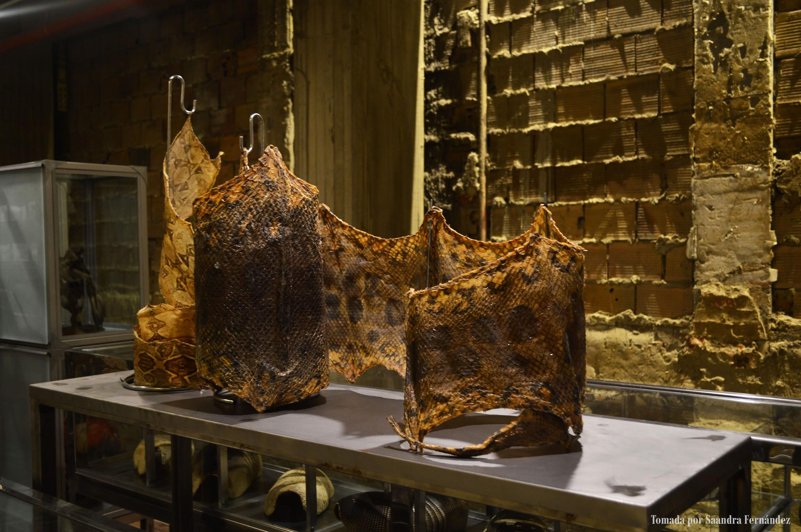
La concatenación de diferentes formatos, como la taxidermia, la estanteria metálica y una atmosfera de lo básico, no sólo están conformando nuevas lecturas de la subjetividad, sino también, y esto es lo más provocador, una “nueva carne”. Las osamentas limpias de grasa, secas, se salan y se exhiben en una vidriera, que junto con implantes dentales y restauraciones taxidérmicas logran un rediseño paroxista del cuerpo, sometido ya no sólo a la auscultación, sino a su hibridación, incluso a una fragmentación o vaciamiento.
El cuerpo así mostrado es un cuerpo que se deshace de sus dimensiones, de la capacidad representativa capaz de acoplarse indiferenciadamente a prótesis y nuevas sustancias enteógenas, transformándose en un híbrido bioquímico, dando paso a la posibilidad de pensar en un cuerpo fragmentado, en un cuerpo cuyos órganos se hayan emancipado, un “Cuerpo Sin Órganos”. Él ya se avizora, ya nos asomamos y en cierto sentido ya estamos en él, viviendo un conjunto de prácticas que permiten desprenderse del cuerpo. Este cuerpo sin órganos sólo puede estar poblado por intensidades de dolor, de placer, de sensaciones; intensidades que solo pasan y circulan. Aquí se puede advertir cómo esta idea gravita no sólo alrededor del discurso de Derrida sobre la Diferencia: la diferencia entre el pensamiento y el cuerpo, entre forma y contenido, sino sobre el texto “Corpus” de Nancy donde expone un concepto de cuerpo que se contrapone a la concepción platónica del cuerpo como cárcel o urna del alma. Idea e imagen de un contenedor que da paso a la metáfora de la deconstrucción orgánica.
Esta formulación expresada así es posible de ser leida como una afirmación simple y obvia acerca de la naturaleza de la experiencia, aunque dentro de los limitados confines de la mente. Es un hecho de sentido común e indiscutible que el cuerpo y el mundo existen como objetos físicos dentro del tiempo y el espacio, independientes y separados de la Consciencia. Cualquier tipo de razonamiento que sugiera que esto no es así, como sería la deconstrucción orgánica, y que quizá sólo haya la experiencia de la Consciencia conociéndose a sí misma, en y como objetos, suele ser considerada ser intelectual y abstracta.

Pero a pesar de esto, la generalizada idea de que el cuerpo y el mundo existen como objetos en el tiempo y el espacio, independientes y separados de la Consciencia, es la que parece ser intelectual y abstracta; pues no está basada en la experiencia. Haciendo auto evidente, obvia, y un hecho indiscutible, la experiencia de dicha deconstrucción organica. Por supuesto que la aparición de objetos físicos continúa, pero esa apariencia ya no es confundida con la Realidad, sería un malentendido pensar que las apariencias tienen que desaparecer para que la Realidad sea revelada.
Se trata simplemente de que la mala interpretación deje de superponerse a la experiencia. El cuerpo y el mundo continúan apareciendo de la misma manera, pero queda claro que la experiencia de la aparición del cuerpo y el mundo sucede simultáneamente con la experiencia de la Consciencia, conociéndose a sí misma. El Conocer, el darse cuenta, es la misma experiencia, una sola experiencia.
“Lo Que Realmente Es”. Sea lo que sea que se está viendo y entendiendo con estas palabras, es a lo que se refiere aquí como ‘Consciencia’. Es lo que sabemos que somos, a lo que nos referimos cuando decimos ‘yo’. Cuerpo sin órganos, sólo poblado por intensidades, sensaciones, percepciones, pensamientos, intensidades que sólo pasan y circulan.
Todo lo que es conocido se conoce a través de la Consciencia. Por lo tanto, cualquier cosa que se conozca será tan bien entendida como lo sea nuestro conocimiento de la Consciencia.

Aristóteles. Metafísica (981 a-b). Madrid: Editorial Gredos. Biblioteca hispánica de filosofía (Vol. I), 1970, pp. 6-7.
http://espacioeldorado.com/leonel-castañeda-galeano/
Gadamer, H.-G. El estado oculto de la salud, Barcelona,Gedisa, 2001,pp 124-30
http://www.ciudadseva.com/textos/poesia/ing/keats/jk.htm
Estetica de lo feo, http://ebiblioteca.org/?/ver/15707
SALTZAM, Andrea. El cuerpo diseñado, sobre la forma en el proyecto de la vestimenta. Editorial Paidós, Buenos Aires 2004, pp 142
Spira, R. Presencia; el arte de la paz y la felicidad ... Edit; Sirio, Junio 2015.
https://es.scribd.com/doc/54197682/Blake-William-Proverbios-Del-Infierno-1792
Texto exposición El Cuerpo de Adentro.Maria Toro. 2016. * Miembro grupo de dolor Filosofía UJ.
NANCY, Jean Luc;Corpus. Ed. Arena Libros, Madrid, 2003
Deleuze Y Guattari, El Cuerpo sin Órganos , 2000: 158 Barcelona, Paidós.

